Propunere de implementare a proiectului

Smart City

1. Motivația alegerii proiectului

Smart City are ca scop administrarea unui oraș, cu ajutorul unor dispozitive, care conțin mai mulți senzori. Acestea vor fi adăugate în sistem de utilizatori, ce vor putea selecta, inclusiv domeniul de acces la nivelul aplicației. Fiecare senzor va trimite periodic pachete cu informații către gateway, ce va stoca ultimele 10 pachete, pe baza cărora va genera statistici. Totodată, vor exista senzori specializați ce vor anunța în mod automat autoritățile abilitate (ex. senzor efracție – poliție, senzor fum – pompieri etc.).

Cu ajutorul acestor funcționalități, gestiunea unui oraș va fi facilitată, oferind statistici, pe baza cărora se pot lua decizii în vederea îmbunătățirii nivelului de trai al cetățenilor. Mai mult decât atât, automatizările implementate vor scădea semnificativ timpul de reacție al autorităților.

1. Arhitectura propusă pentru implementare

*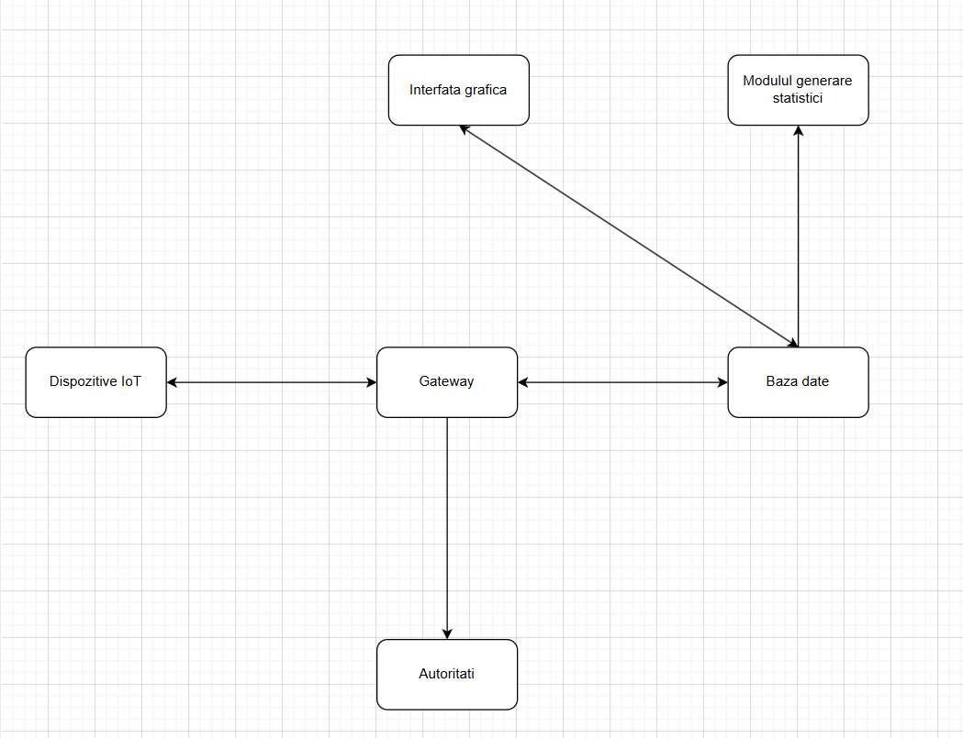*

1. Modalitatea de implementare a funcționalităților

I Interfata grafica

* Utiilizatorii se vor conecta cu username si parola si 2 step authentication
* Va permite adaugarea de dispozitive noi in sistem
* Va permite accesarea informatiile de la dispozitivele la care are permisiune utilizatorul
* Va permite generearea de statistici

II Modul de generare statisitici

* Pe baza informatiilor din baza de date genereaza statisici la nivelul fiecarui dispozitiv

III Baza date

* Stocheaza informatii despre utilizatori, dispoztivele IoT, autoritati si statistici
* Distribuie aceste informatii catre celelalte module

IV Dispozitive IoT

* Colecteaza informatii si le transmite catre gateway

V Gateway

* Modul intermediar intre dispozitive si baza de date
* Poate lua decizii pe baza informatiilor trimise de dispozitive

(ex. alerteaza autoritatile)

VI Autoritatile

* Primesc alerte de la gateway
* Simuleaza trimiterea echipajelor la dispozitvele unde s-au activat senzorii

Propunere realizată de echipa CTL, compusă din:

* + - 1. Sd.Cap. Croitoru Traian , C-112-B
      2. Sd.Cap. Lupșan Tudor – Adrian , C-112-B